Comunicato stampa

Riferimento | STIEBEL ELTRON |  | Data | 13 marzo 2023
Telefono | 056 464 05 00 |  | e-mail | presse@stiebel-eltron.ch

Inchiesta: grande interesse per i «lavori green tech» in Svizzera

- Opportunità di carriera per le professioni green tech

L'81 per cento degli svizzeri trova interessanti i lavori nel settore green tech. Tali professioni servono, ad esempio, per sostituire i riscaldamenti a gas e a olio fossile con sistemi a pompa di calore a zero emissioni di CO₂. Sono anzi necessari ulteriori specialisti perché la Svizzera possa raggiungere i propri obiettivi climatici. Nell’inchiesta Trendmonitor 2023 sono stati intervistati, su incarico di STIEBEL ELTRON, 1000 cittadini svizzeri relativamente a questi e altri argomenti energetici attuali.

«Il giudizio della popolazione sulle professioni green tech è positivo in tutte le fasce d'età, senza eccezione», afferma Patrick Drack, direttore di STIEBEL ELTRON Svizzera. «L'80 per cento degli intervistati vede nelle tecnologie delle energie rinnovabili un'opportunità per la creazione di nuovi posti di lavoro. Queste professioni aiutano ad attuare la svolta energetica e quindi forniscono un contributo significativo all'ambiente.»

Più posti di lavoro nei settori dell'edilizia e dell'energia

Anche il governo analizza gli effetti occupazionali attesi dallo sviluppo delle energie rinnovabili e dal miglioramento dell'efficienza energetica. La tendenza è sicuramente quella di creare nuovi posti di lavoro, soprattutto nei settori dell'edilizia e dell'energia. A ciò contribuisce, tra l'altro, la diffusione dei riscaldamenti con pompe di calore.

Richiesta di «competenze green tech»

Il bisogno è elevato perché attualmente il 60 per cento degli edifici residenziali è ancora riscaldato con energia di origine fossile, come l’olio o il gas. Per raggiungere gli obiettivi climatici la tecnologia di riscaldamento deve essere completamente convertita in «rinnovabile» entro il 2050. «Per installare riscaldamenti sostenibili con pompe di calore sono necessari professionisti con competenze tecniche specifiche», sostiene Drack. Naturalmente, per i consumatori è importante anche che gli artigiani sappiano installare correttamente la tecnologia di riscaldamento sostenibile, come emerge con chiarezza nell’inchiesta (83%).

Perfezionamento dell’artigianato specializzato

Per gli installatori, i tecnici del service e i progettisti edili esistono già adeguati programmi di perfezionamento presso l'«Associazione professionale svizzera delle pompe di calore». In questi corsi di formazione viene mostrato ai partecipanti come funziona la tecnologia a basso impatto climatico delle pompe di calore e come essa può venire combinata con i sistemi di distribuzione del riscaldamento esistenti.
«I nostri partner specializzati possono perfezionarsi su vari argomenti anche nei nostri svariati seminari Web», dice Drack.

Per informazioni sulla tecnologia delle pompe di calore di STIEBEL ELTRON:
https://www.stiebel-eltron.ch/it/pagina-iniziale/prodotti-e-soluzioni/energie_rinnovabili/pompa_di_calore.html

Per ulteriori informazioni sui nostri attuali seminari Web:
https://www.stiebel-eltron.ch/it/pagina-iniziale/servizi/prestazioni-di-servizi/formazione.html

Su STIEBEL ELTRON

STIEBEL ELTRON è un’azienda a conduzione familiare orientata al futuro e sostenibile, che promuove soluzioni innovative nei settori acqua calda, riscaldamento, aerazione e raffreddamento. Come fornitore di tecnica domestica e di sistema persegue la realizzazione di tecnologia ecologica, efficiente e confortevole. Con circa 5000 collaboratori in tutto il mondo, il gruppo, con sede principale a Holzminden in Germania, sfrutta in modo coerente il proprio know how dalla progettazione del prodotto fino alla fabbricazione. La filiale svizzera Stiebel Eltron AG è uno dei distributori leader di prodotti nel settore energie rinnovabili. Fu fondata nel 1978 ed è da anni una delle società affiliate di maggior successo del gruppo.

Didascalie:

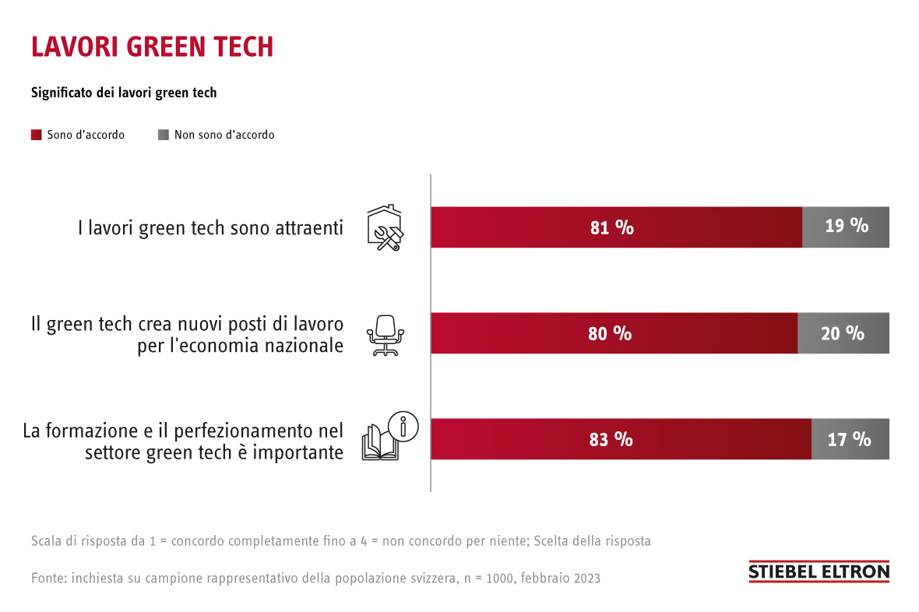
Grafico 1: Grande interesse per i «lavori green tech» in Svizzera

